第七单元达标检测卷
时间：90分钟 满分：100分
一、基础训练营(39分)
1．看拼音，写词语。(8分)
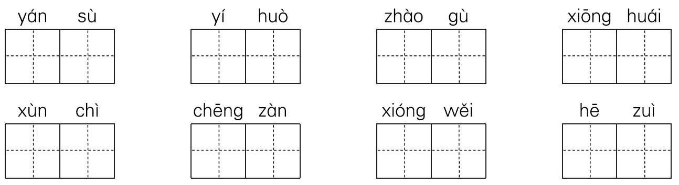
2．比一比，再组词。(6分)

3．请正确填写同音字。(9分)
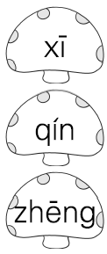
清( ) 可( ) ( )笑
( )奋 ( )腔 ( )菜
古( ) ( )眼 特( )
4．把下列词语补充完整，并完成练习。(10分)
视( )如( ) ( )钉( )铁 ( )忠( )国
( )面( )私 毫( )犹( ) 英勇( )( )
(1)包公断案——____________。(用上面的词语填空)
(2)看到画“~~~~”的词我想到了__________(人物)，在生死存亡的紧急关头，他____________地用自己的胸膛挡住了敌人的枪口(用上面的词语填空)。
(3)岳飞____________的爱国精神，一直激励着后人。(用上面的词语填空)
5．按要求写句子。(6分)
(1)如果一旦失去了你啊，那就仿佛没有了灵魂，怎能向美好的未来展翅飞翔？(改为陈述句)
_____________________________________________________
(2)梅兰芳忍受生活的困顿。 梅兰芳不给侵略者演戏。(用关联词将两句话合并为一句话)
_____________________________________________________
(3)我们毫不犹豫丢掉了老牛破车，却不能丢宝塔山顶天立地的脊梁。(用加点词语造句)
_____________________________________________________
二、综合展示厅(4分)
6．有的同学认为只有在战争年代才能体现出人们的爱国精神。你是这样认为的吗？请发表自己的看法。
______________________________________________________
______________________________________________________
______________________________________________________
三、课本直通车(10分)
7．根据课本内容填空。
(1)一封完整的信包括称呼、问候语、________、祝福语、________和________这六个部分。
(2)《夏日绝句》的作者是______朝的女词人__________。“______________________，______________________”这两句诗向我们展现了一种坚贞不屈、无所畏惧的人生姿态。
(3)《出塞》中表达作者希望有良将把守边关的愿望的诗句是：“____________________，____________________。”
(4)爱国是一种高尚的情怀。周恩来从小立志“__________________________________”；梅兰芳多次拒绝 _____________________，为此甚至蓄须明志，读来令人感动。
(5)《别董大》是________写的一首__________诗，其中的千古名句是：“____________________，____________________？”
四、阅读检测台(22分)
(一)
“为家父而读书。”
“为明理而读书。”
“为光耀门楣而读书。”有人干脆这样回答。
……
“为中华之崛起而读书！”
魏校长听了为之一振！他怎么也没想到，一个十二三岁的孩子，竟然有如此的抱负和胸怀！他睁大眼睛又追问了一句：“你再说一遍，为什么而读书？”
“为中华之崛起而读书！”
魏校长听了，高兴地连声赞叹：“好哇！为中华之崛起，有志者当效此生！”
8.文中其他同学读书的目的是______________、______________、_____________，而周恩来是_________________，运用______的表现手法，让我们体会到周恩来从小就有__________。(3分)
9．“有志者”的意思是_____________，“效”的意思是_____________
“此生”指的是______________，“有志者当效此生”的意思是_______________________________________。(4分)
10．读了文段你有什么感想？(2分)
_______________________________________________________
_______________________________________________________
_______________________________________________________
(二)我是中国人
我很感谢上天给予我的黑头发、黑眼睛、黄皮肤，很纯很纯的东方血统，使人一看就知道我是中国人。
不管是中国人、朝鲜人，还是越南人，一到国外，思乡的感情就会变得特别强烈。每当有人问到我们的国家时，我们会变得很兴奋，tāo tāo bù jué( )地向别人介绍我们的国家。我就是一个典型。我喜欢有人这样问我，我会很高兴地向他们讲述中国的长城、中国的汉字和上海——我的故乡，还有那繁华的街市，拥挤的人群。
在美国，每节课上，老师总会给同学们一点儿自由活动的时间。那时，在黑板上写中文是我最大的乐趣与享受。我大摇大摆地走到黑板前面，旁若无人地写了起来。内容可丰富呢，有古诗、流行歌曲、名言……
有一次，我在黑板上写了几个大字“我爱你中国”。老师很有兴趣地凑过来问我在写什么。“I love you——”我很严肃地说，但眼里却颇有笑意。“What？”老师瞪大了眼睛，显得十分惊奇。“China！”我说完最后一个词。“Oh！”老师huǎng rán dà wù( )，笑了笑，踱走了。我再也忍不住了，笑得蹲到了地上。(有删改)
11．根据拼音在文中的括号里写词语。(2分)
12．解释下列字词。(4分)
(1)旁若无人： _________________________________________
(2)颇：________________________________________________
13．根据要求填空。(2分)
我很感谢上天给予我的黑头发、黑眼睛、黄皮肤，很纯很纯的东方血统，使人一看就知道我是中国人。
“纯”的意思有：①纯净，不含杂质；②单纯；③纯熟。句中的“纯”的意思是( )。(填序号)
14．概括文章第四自然段的主要内容。(2分)
_______________________________________________________
_______________________________________________________
15．读了本文后，你有什么感受？把你想说的话写下来。(3分)
_______________________________________________________
______________________________________________________
五、习作百花园(25分)
16．2020年，注定是不平凡的一年。武汉首发的新型冠状病毒肺炎引发的疫情揪住了全国人民的心。不仅在武汉，在湖南，在全国，有无数医务工作者成为“逆行者”，走到抗击新型冠状病毒肺炎的最前线。请你给这些最美“逆行者”写一封信，表达对他们的祝福与感谢。
第七单元达标检测卷
一、1.严肃 疑惑 照顾 胸怀 训斥 称赞 雄伟 喝醉
2．示例：
3．晰 惜 嬉 勤 秦 芹 筝 睁 征
4．死 归 斩 截 精 报 铁 无 不 豫 无 畏
(1)铁面无私
(2)黄继光 毫不犹豫
(3)精忠报国
5．(1)如果一旦失去了你啊，那就仿佛没有了灵魂，不能向美好的未来展翅飞翔。
(2)梅兰芳宁可忍受生活的困顿，也不给侵略者演戏。
(3)示例：小明从小就立志做一个顶天立地的男子汉。
二、6.示例：我不这样认为。我觉得爱国精神不一定只在战争年代才能体现出来。在和平年代，做一个好学生，将来在工作岗位上努力工作，报效国家，也能体现出爱国精神。
三、7.(1)正文 署名 日期
(2)宋 李清照 生当作人杰 死亦为鬼雄
(3)但使龙城飞将在 不教胡马度阴山
(4)为中华之崛起而读书 为日本人演出
(5)高适 送别 莫愁前路无知己 天下谁人不识君
四、(一)8.为家父而读书 为明理而读书 为光耀门楣而读书 为中华之崛起而读书 对比 远大的志向
9.有志向的人 仿效 周恩来 有志向的人应当仿效周恩来
10．示例：我们要像周恩来那样，从小立志，为振兴中华而努力学习。
(二)11.滔滔不绝 恍然大悟
12．(1)好像旁边没有人，形容态度自然或高傲。
(2)很；相当地。
13．①
14．“我”在黑板上写“我爱你中国”并告诉老师这几个字的意思。
15．示例：作者身居国外却时刻思念着自己的祖国，作者的爱国精神值得我们学习。无论何时何地，我们都不能忘记自己是一个中国人。
五、16.思路点拨：此次习作要求给那些抗击新型冠状病毒肺炎的最美“逆行者”写一封信。写之前，可以先了解一些有关他们的事迹，然后结合他们的英雄事迹表达出对他们的祝福与感谢。写时注意格式正确，内容丰富，感情真挚。 例文略。

